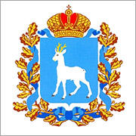 Аа  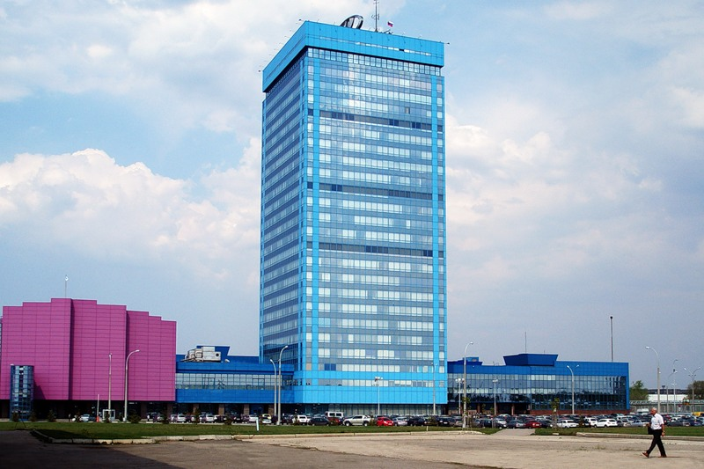  АвтоВаз | История завода началось с 27 июля 1966 года; первая марка выпущенной машины «Копейка» | Бб  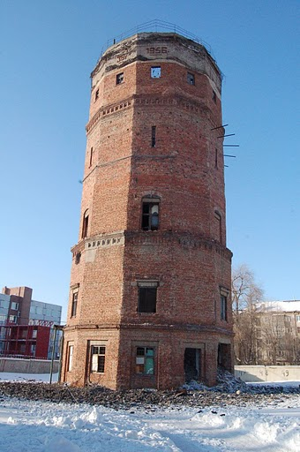  Башня  Водонапорная
Введена в строй в 1956 году; впервые дала воду в квартиры ставропольчан | Вв  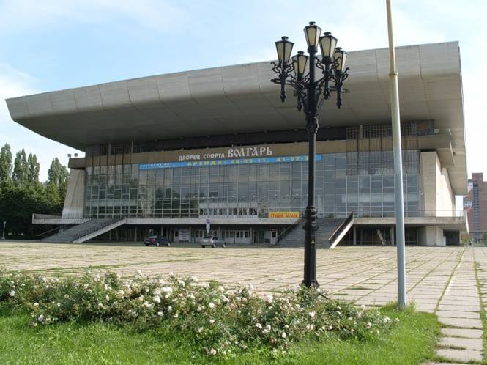  Дворец спорта  «Волгарь» | Открытие состоялось 8 мая 1975 года; общая территория Дворца спорта – 25 тыс. м²
Гг  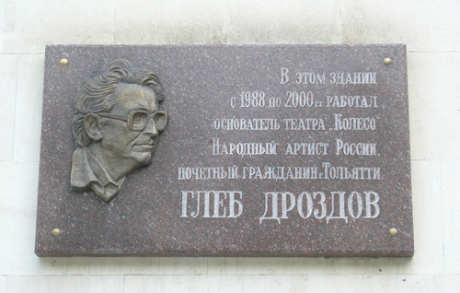  Памятная доска Глебу Дроздову | Основатель театра «Колесо»; народный артист России, почётный гражданин г. Тольятти | Дд  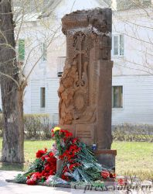  Памятник  «Дружбы народов»
Открылся 2 июня 1999 года на улице Жилина, в Центральном районе | Ее  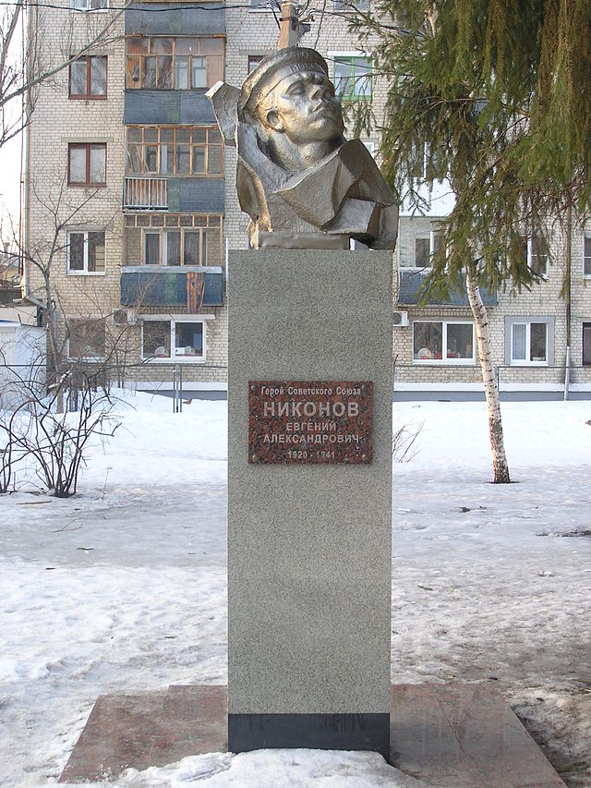  Памятник  Евгению Никонову | Герой Советского Союз, открытие состоялось 17 декабря 1980 года; средняя школа № 19
Ёё  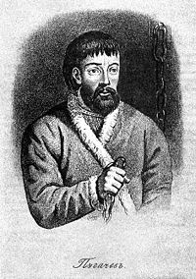  Пугачёв  Емельян Иванович | Войска Пугачёва под руководством местного казака Дербетева штурмом взяли Ставрополь и захватили всё вооружение крепости. | Жж  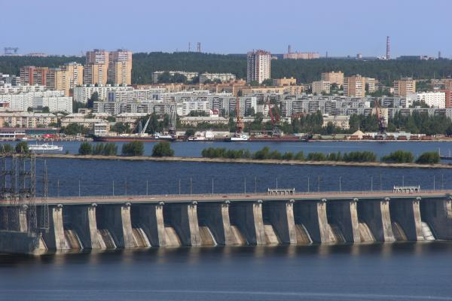  Жигулёвская  ГЭС
Самая крупная гидроэлектростанция в стране, строительству началось в 1950 году | Зз  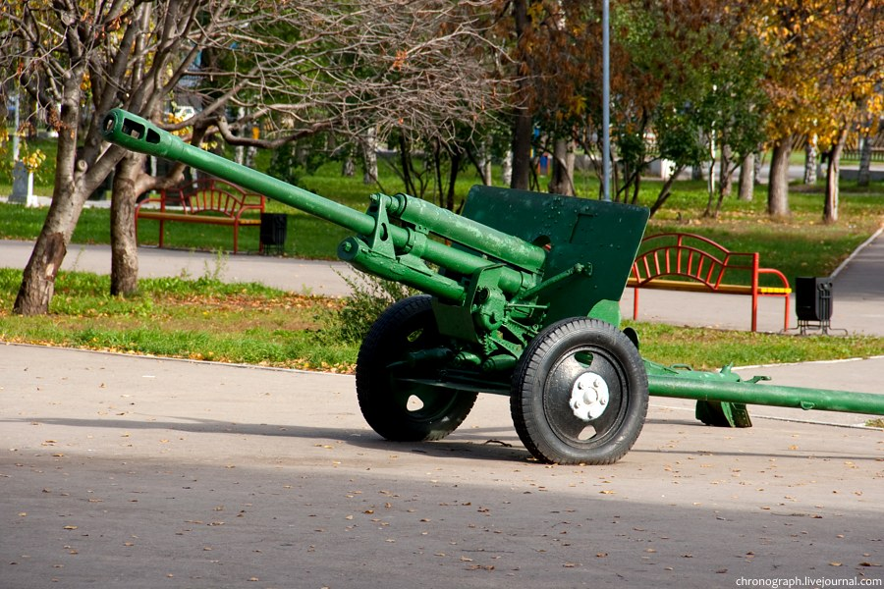  « ЗИС – 3» | Советская дивизионная и противотанковая пушка образца 1942 года; расположена в Парке Победы
Ии  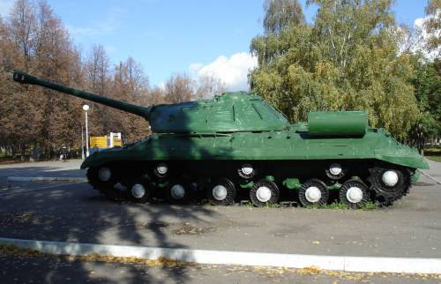  «Иосиф Сталин-3»  (ИС-3) | Тяжёлый танк, расположенный в Парке Победы в Автозаводском районе, символ Великой Победы | Йй  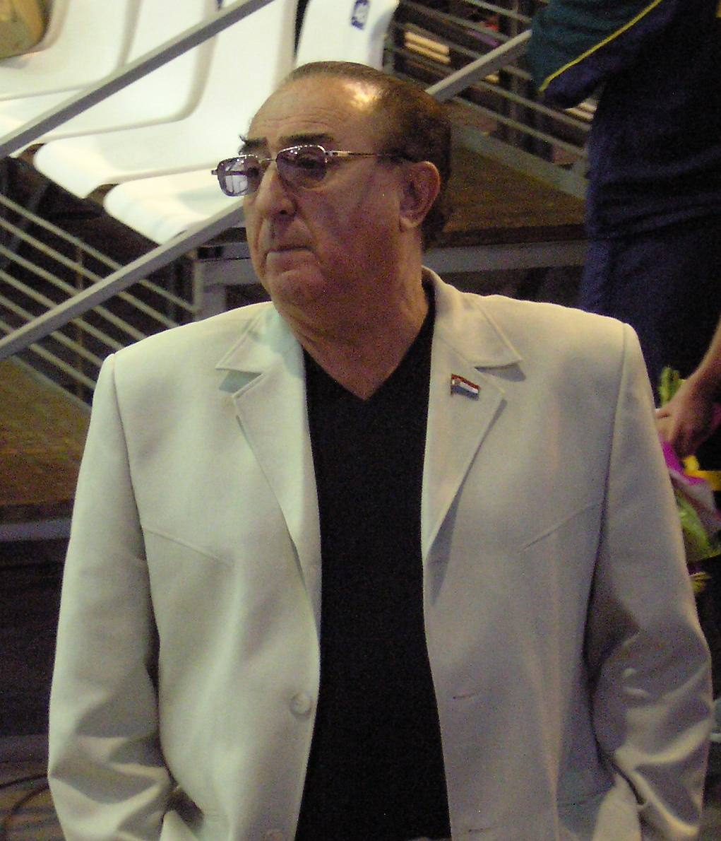  Гройсман Виталий Александрович
Заслуженный врач РФ, Заслуженный тренер СССР. | Кк  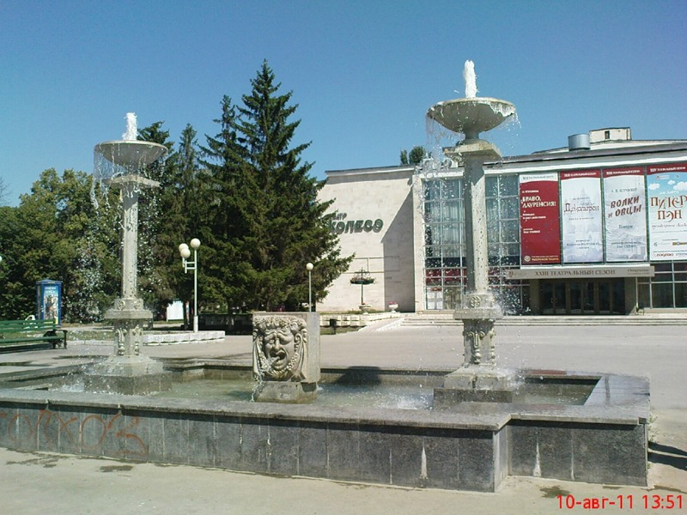  Театр «Колесо» | Открылся в 1988 году; самый первый в стране театр
Лл  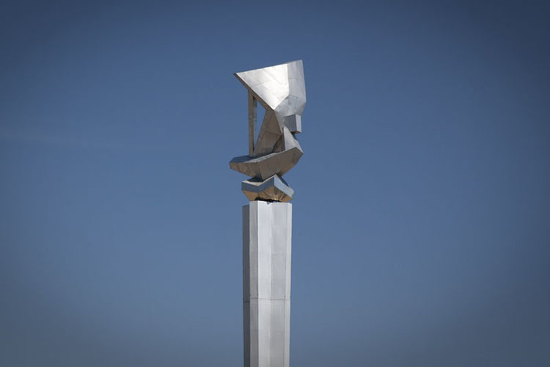  Стела «Ладья» | На пересечении улицы Борковской и Южного шоссе; архитектор стелы не известен | Мм  «Мега – Лада»
Тольяттинская команда по спидвею; 11 – кратный чемпион России | Нн  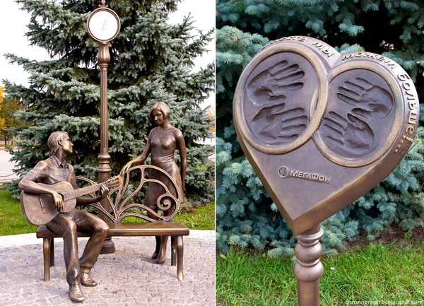  «Нулевой километр» | Установлен летом 2010 года возле ЗАГСа Автозаводского района
Оо  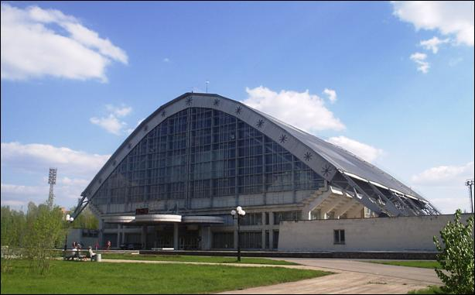  Спортивный комплекс  «Олимп» | Один из самых известных в Тольятти объектов социально-культурного назначения | Пп  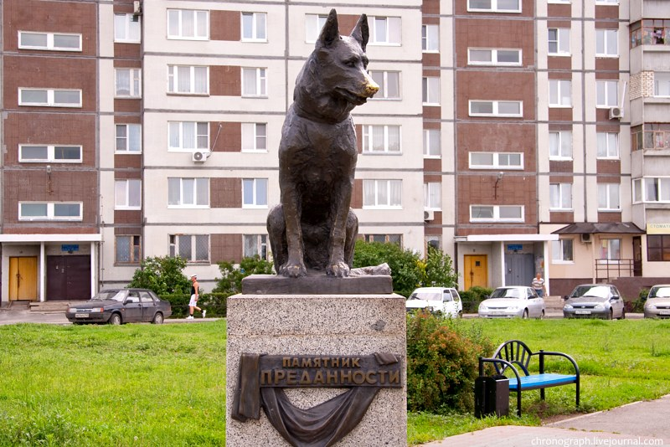  Памятник  «Преданности»
Открытие состоялось 1 июня 2003 года, в день 266 – летия города Тольятти | Рр  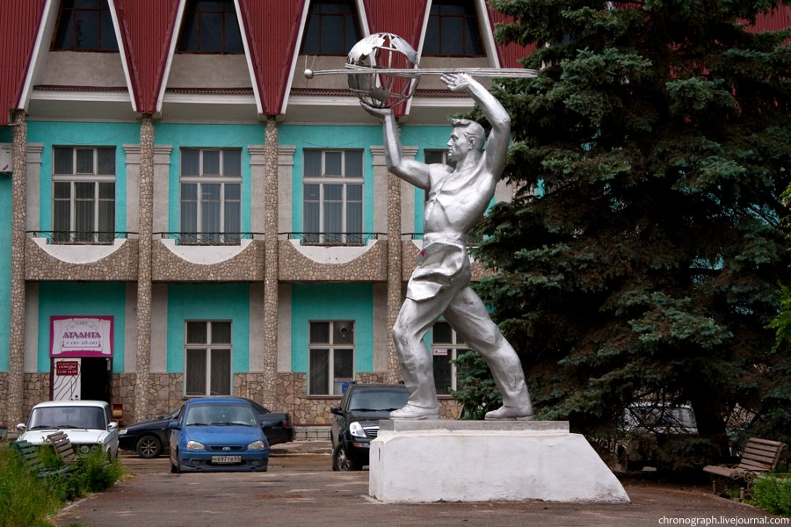  Памятник-аллегория  «Рабочая гордость» | Открыт с 1965 года; находится перед заводом Волгоцеммаш
Сс  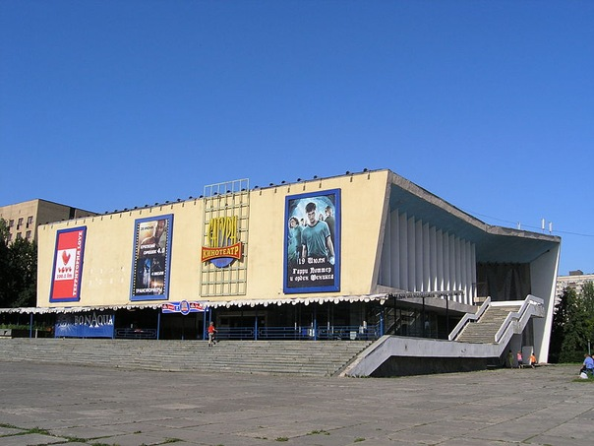  Кинотеатр  «Сатурн» | Открытие состоялось 23 февраля 1972 года, демонстрировался фильм «Море в огне» | Тт  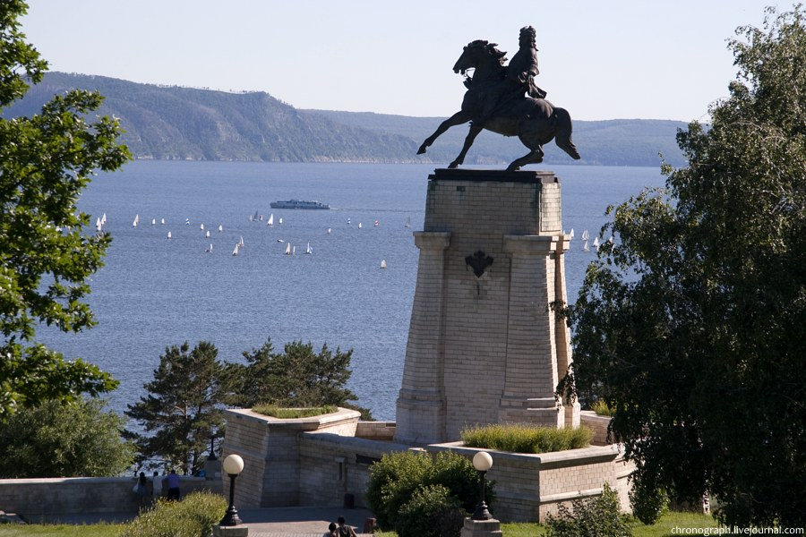  Памятник  Татищеву В. Н.
Основатель города Тольятти; политик | Уу  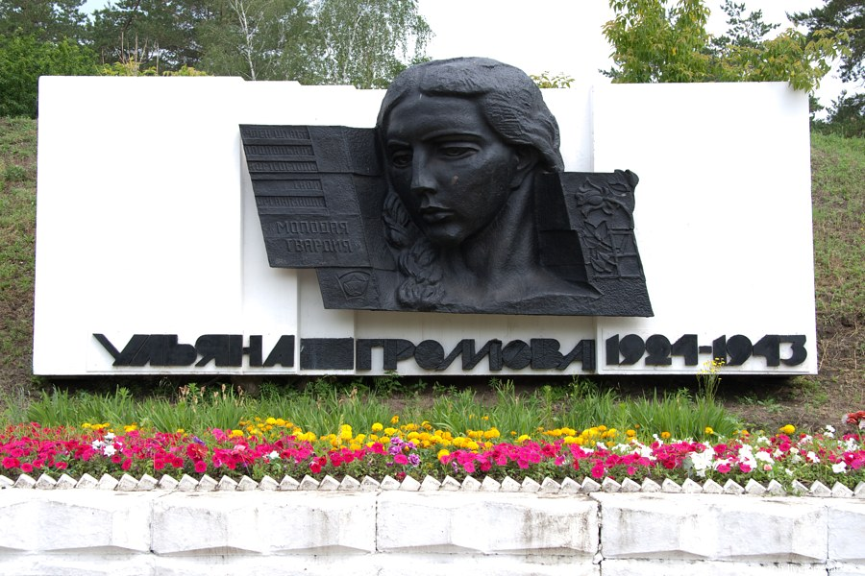  Памятник – горельеф  Ульяне Громовой | Открыт 6 мая 1988 года; автор – скульптор Мартынов Лев Семёнович
Фф  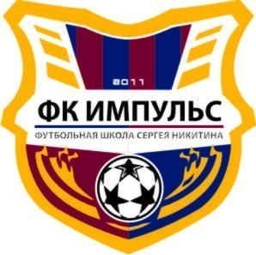  Футбольный клуб  «Импульс» | Молодёжный, подростковый футбольный клуб; основан в 2011 году | Хх  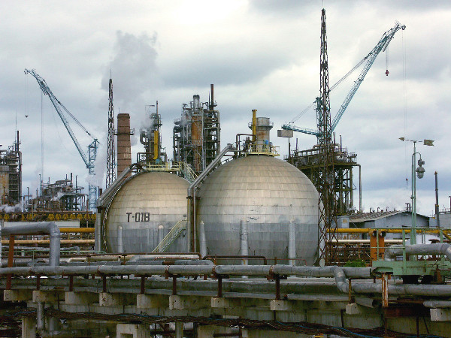  «Химзавод»
Находится на Новозаводская, 2а ст.326; производят бытовую химию | Цц  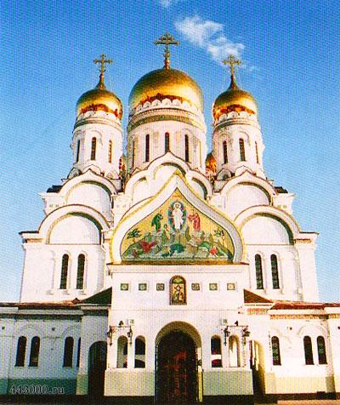  Церковь Спаса-  Преображения | Открыт 2002 году; автор Соколов Д. С.; строитель ОАО «АвтоВАЗ»
Чч  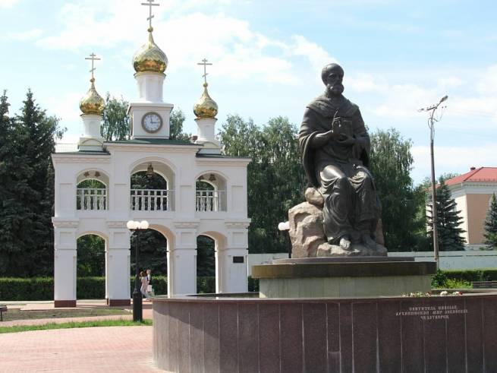  Часовня  Николая Чудотворца | Построена в честь 2000 – летия со дня Рождества Христова | Шш  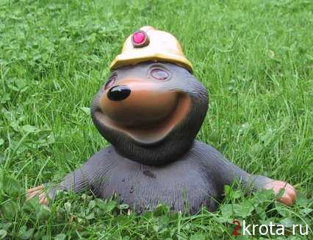  Памятник  «Кроту – Шахтёру»
Находится в 14 квартале, ул. Автостроителей 41; скульптор Георгий Иванян | Щщ  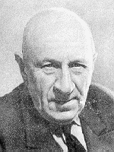  Александр Александрович Любищев | Философ, биолог, энтомолог – приезжал в город Тольятти читать лекции
Ыы
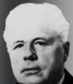
Малышев Николай Александрович
Главный инженер проекта Куйбышевской ГЭС института «Гидропроект». | Ьь  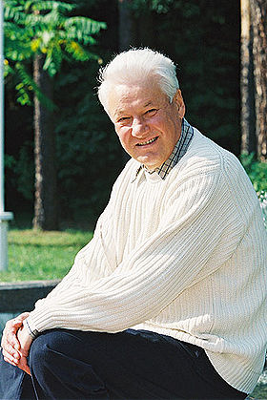  Борис Николаевич  Ельцин | Дважды посещал город Тольятти и автозавод
Ээ  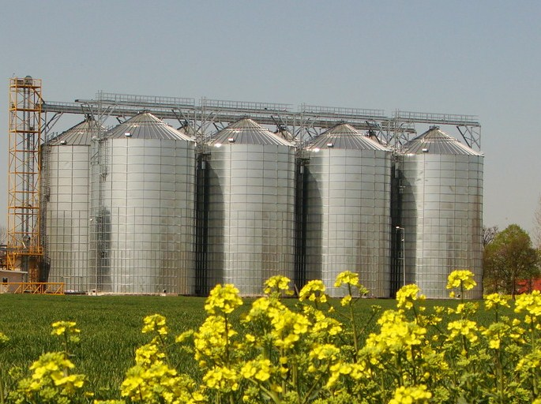  «Элеватор» | 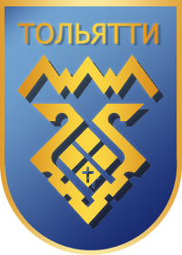  Предназначен для понижения температуры сетевого теплоносителя | Юю  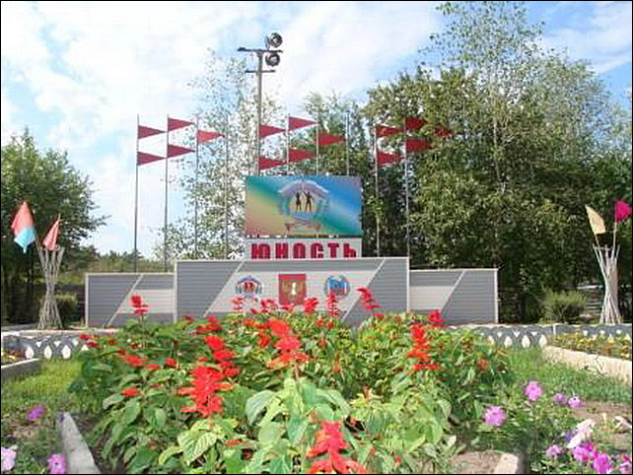  Лагерь «Юность»
Детский оздоровительно-образовательный центр, самый популярный | Яя  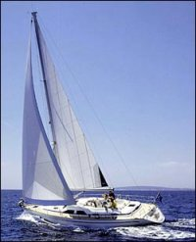  Яхт-клуб «Химик» | Этот клуб, обучает всех желающих, кто хочет научиться кататься на яхтах и не только!

